DEPARTAMENTO DE MECANICA AUTOMOTRIZ
Profesor : Cristian Torres Olivares / Cristian Martínez Castro / Álvaro Flores Ruiz
Asignatura : Mantenimiento de motores. (Guia I) (4°A MEC)

- VERIFICACION Y CONTROL DEL SISTEMA DE FRENOS

Es un documento en que vamos a aprender de forma teórica la manera de hacer comprobaciones en el sistema de frenos para comprobar su correcto funcionamiento, existen diferentes procesos de medición y verificación así como medidas de seguridad que debemos tomar en estas operaciones.

1. Describe el proceso de comprobación de los frenos.
Se realiza mediante una prueba en carretera, en la que se efectúan las frenadas oportunas para determinar la eficacia y el comportamiento de los frenos, a partir de los cuales puede diagnosticarse su estado.
La eficacia del frenado se determina midiendo la fuerza de frenado que es necesario aplicar a las ruedas para detener el vehículo en el menor espacio posible. Al mismo tiempo que se realiza esta prueba, deberá observarse el comportamiento del vehículo ante el frenado (tirón lateral, bandazos, etc.), así como la dureza relativa del pedal y la elasticidad del mismo, estas últimas deben de ser comprobadas con el vehículo detenido y el motor parado, descargando previamente el servofreno con sucesivos accionamientos del pedal (al menos cinco).
Antes de efectuar las pruebas con el vehículo en carretera, deberán revisarse los neumáticos (grado de desgaste y presión de inflado), puesto que influyen en la adherencia de las ruedas al suelo y, por ello, en la eficacia del frenado.
La fuerza de frenado debe de ser grande, estar igualada en las ruedas de un mismo eje para que no se produzcan bandazos, y repartida entre los dos ejes para que la acción de frenado en cada uno de ellos sea la adecuada.

2. Explica cómo se realiza una prueba de estanqueidad del circuito de frenos.
Los posibles puntos de fuga de un circuito de frenos pueden localizarse fácilmente por las mancha de líquido que dejan. Cuando resulta difícil la localización del punto de fuga, se accionará varias veces y con fuerza el pedal del freno, observando al mismo tiempo si se producen fugas de líquido. También pueden comprobarse éstas inyectando aire a una presión comprendida entre 2 y 3 bar por el tapón de llenado del depósito.
La estanqueidad del circuito se comprueba con la ayuda de un manómetro que se conecta en uno de los cilindros de rueda. En estas condiciones, se acciona el pedal de freno hasta alcanzar una presión elevada en el circuito (del orden de 50 bar) y se fija el pedal del freno mediante un útil apropiado para mantenerlo accionado. La presión en el circuito no debe de caer más de 5 bar en 10 min. En caso de descenso importante, es síntoma de que existe fuga.
A veces la fuga se produce en el cilindro maestro, desde la cámara de presión hacia atrás en el interior. Se nota esta fuga cuando se acciona suave y lentamente el pedal del freno pudiendo llegar a hundirse totalmente hasta el final del recorrido. El defecto entonces está en la copela primaria o el cilindro, que están rayados.
Durante esta comprobación, si existe defecto puede observarse un aumento de nivel en el depósito del líquido.
Cuando se realizan las pruebas de estanqueidad, deberá comprobarse también el correcto funcionamiento del orificio de dilatación del cilindro maestro. Para ello, teniendo conectado el manómetro en uno de los cilindros de rueda, se acciona el pedal con la mano hasta alcanzar una presión de 3 bares. Soltando el pedal a continuación, la aguja del manómetro debe de caer a cero rápidamente, salvo en el caso de los cilindros equipados con válvula de retención, en los cuales la presión se queda en un valor comprendido entre 0.5 y 1 bar.
También se deben de comprobar las posibles obstrucciones en el circuito de frenos, para lo cual, teniendo sometido el circuito a presión, se irán aflojando cada uno de los purgadores y comprobando que el líquido sale por ellos libremente. Si en algún caso sale con dificultad, es que existe una obstrucción.

3. Cita las verificaciones que deben realizarse en un freno de disco.
Antes de desmontar, se comprobará su funcionamiento, observando si al pisar el pedal se desplaza la pinza correctamente. Si no es así se debe desmontar y reparar.
No debe de haber fugas de líquido en el cilindro receptor, ni en la unión del latiguillo, también se comprobará el desgaste que presentan el disco y las pastillas, sustituyéndose los componentes defectuosos. De no ser necesario, se vuelven a montar las pastillas en el mismo sito.
El espesor de las plaquetas de freno debe de ser superior a 2 mm. (de la materia rozante). Cuando alguna se encuentre defectuosa, se deberán sustituir todas las del mismo eje. En algunos vehículos se colocan unos detectores en las pastillas, avisándonos cuando llega a un límite de desgaste.
Cuando sea necesario cambiar las plaquetas de freno, el mayor espesor de las nuevas obliga a desplazar los émbolos de los cilindros receptores, ayudándonos de un gato. Esto ocasiona que el líquido regrese al cilindro maestro, cuyo depósito puede desbordarse por esta causa si se ha rellenado indebidamente. Para evitarlo se debería retirar el líquido sobrante.
Si se observa un desgaste irregular de las pastillas de freno en una misma rueda, se deberá comprobar que el pistón no este agarrotado en el cilindro y que la pinza deslice correctamente al accionar el freno. También se deben de revisar las fijaciones de la pinza.
La Fig. 11.6 muestra el despiece de una pinza de frenos, cuyo cilindro (1) se desliza en el funcionamiento sobre los ejes (4), que deben encontrarse perfectamente limpios y protegidos con los guardapolvos (6) en ambos extremos. Si se encontrase suciedad sobre los ejes, deberán limpiarse y posteriormente cambiar los guardapolvos. Un posible agarrotamiento del émbolo (2) sobre el cilindro (1), supone el desmontaje del mismo para su posterior limpieza. En caso de encontrar anomalías en cualquiera de ellos, como rayaduras o erosiones, deberá sustituirse el conjunto. Si se vuelven a montar los mismos elementos, es conveniente sustituir el reten de estanqueidad (3) y el guardapolvos (5).
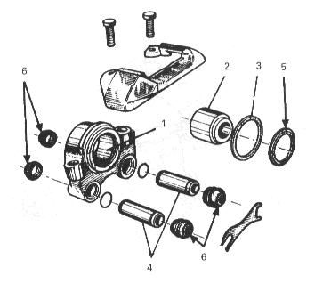Fig. 11.6. Despiece de una pinza de freno.
La extracción del pistón se facilita utilizando la propia presión hidráulica, accionando con cuidado el pedal del freno o bien utilizando aire comprimido, que se introduce por el orificio de llegada del líquido, cuidando de que el pistón no se golpee en su salida, para lo cual se suele colocar un taco de madera como tope.
En el montaje se lubricarán las superficies del cilindro y el pistón con abundante líquido de frenos y, una vez finalizado, se comprobará que no existen fugas sumergiendo el conjunto en una vasija con agua y aplicando aire por el orificio de entrada de líquido al cilindro (Fig. 11.8), a una presión inferior a 2 bares, teniendo el émbolo bloqueado con un taco de madera para impedir que se salga de su alojamiento. La subida continua de las burbujas a la superficie indica que existen fugas, en cuyo caso es necesario desmontar nuevamente el émbolo y sustituir éste o el anillo de estanqueidad.
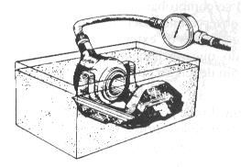Fig. 11.8. Verificación de fugas de la pinza de freno.
El disco de frenos se debe de sustituir cuando el desgaste que presente sea superior al 10% de su espesor.

4. Describe el proceso de verificación del alabeo de un disco de freno.
Cuando no se deba de sustituir el disco de frenos, se comprobará el alabeo de sus caras, para lo cual se colocará sobre ellas sucesivamente el palpador de un reloj comparador (Fig. 11.9) y se hace girar a mano el disco, observando las desviaciones de la aguja.
Un alabeo en cualquiera de las caras superior a 0.1 mm. Implica la sustitución del disco, en cuyo caso deben de montarse pastillas nuevas.
Se debe de evitar durante las intervenciones, impregnar de grasa las superficies de frotamiento, tanto del disco como de las pastillas. Si en el desmontaje se encuentra grasa en las pastillas, estas deberán de ser sustituidas y el disco limpiado con desengrasante.
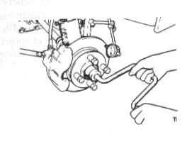Fig. 11.9. Verificación del alabeo del disco de freno.

5. Detalla las verificaciones que deben realizarse en un freno de tambor.
Retirado el tambor de freno y antes de continuar el desmontaje, se inspeccionará el estado en que se encuentran los distintos componentes, grado de desgaste, posición de montaje, etc.
La Fig. 11.10 se aprecia el despiece de un freno de tambor.
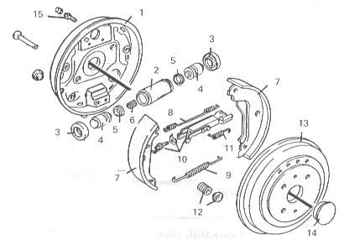Fig. 11.10. Despiece de un freno de tambor.
Se comprobará que el tambor (13) no tenga excesivos desgastes y rayaduras en su superficie de rozamiento. En el caso contrario se rectificará o se sustituirá.
También se comprobará el ovalamiento de la superficie circular de rozamiento, que deberá ser inferior a 0.1 mm.
Los dos tambores de freno del mismo eje deben de tener siempre el mismo diámetro, por lo que si rectificamos uno de ellos, rectificaremos también el otro.
Las zapatas (7) comprobaremos que no están deformadas ni presentan roturas.
Comprobaremos que los muelles de retroceso (8) y (9) son eficientes, procediendo a su sustitución si observamos una extensión entre espiras. También se sustituirán siempre que se cambien las zapatas.
Los forros de las zapatas no deben de estar sucios ni impregnados de aceite. Si no es así, cambiaremos las zapatas o sustituiremos los forros.
Debido al rozamiento entre las zapatas y el tambor, se produce un desgaste de ambos, de mayor proporción en las zapatas, siendo necesario sustituirlas cuando el espesor del forro se haga inferior a 2 mm. Esta sustitución se hará por tren completo.
También se comprobará el estado y funcionamiento del sistema de reglaje automático (10), especialmente en cuanto al dentado se refiere, que no debe presentar roturas de dientes ni desgaste excesivo. Cualquier anomalía en este sistema, supondrá su sustitución.

6. Explica el proceso de verificación de un sistema de reglaje automático de las zapatas.
Comprobaremos su estado y funcionamiento, especialmente el dentado que no debe de presentar roturas de dientes ni desgastes excesivos.
En los cilindros receptores comprobaremos que no existen fugas antes de desmontarlos.
Si encontramos humedad alrededor de un bombín, esto indica que ha existido una fuga, siendo necesario desmontarlo y verificarlo, comprobando que no existan rayaduras en el cilindro ni en los pistones y que las copelas se encuentran en buen estado. En caso de defectos sustituiremos el cilindro receptor completo, salvo que sean las copelas las defectuosas.
En las intervenciones sobre los cilindros receptores, seremos limpios y en el montaje impregnaremos los componentes con líquido de frenos.
En los sistemas con reglaje automático de las zapatas, una vez montadas éstas, deberemos comprobar la cota (H) de reglaje (Fig. 11.11), que debe de ser de un mm. aproximadamente, estando la palanca de freno de mano a tope contra la zapata. Si la cota no fuese la adecuada deberá sustituirse el muelle de tensión de la bieleta, así como los muelles de llamada de las zapatas.
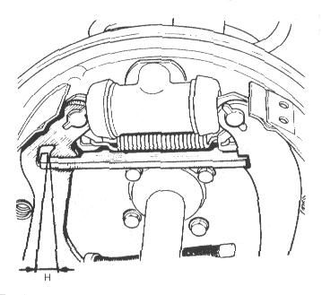Fig. 11.11. Verificación del sistema de reglaje automático de aproximación de las zapatas.
Seguidamente hacemos un reglaje de aproximación de las zapatas (Fig. 11.12), accionando la ruleta (B) del sistema de reglaje para separar las zapatas hasta conseguir una cota de valor 2 mm. Inferior al diámetro del tambor. Posteriormente se monta el tambor y se acciona varias veces el pedal de freno para hacer funcionar el mecanismo de reglaje automático y aproximar definitivamente las zapatas al tambor.
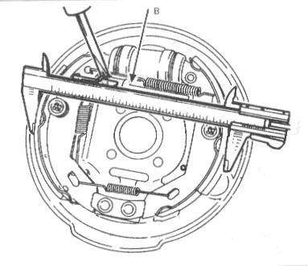Fig. 11.12. Operación de reglaje del sistema de aproximación automática.
Finalizada la revisión y el montaje del conjunto del freno, deberá efectuarse un reglaje de aproximación de las zapatas en los de tipo convencional, para lo cual, levantando una rueda, actuaremos sobre la tuerca de reglaje correspondiente de cada zapata (Fig. 11.13), girando la llave hacia abajo hasta obtener el bloqueo de la rueda, para aflojar luego ligeramente hasta que gire libremente sin rozamientos.
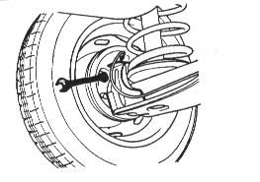Fig. 11.13. Reglaje de aproximación de zapatas en los frenos convencionales de tambor.

7. Describe el proceso de verificación y reglaje del freno de mano.
Comprobaremos su suavidad. También comprobaremos que no existen deformaciones ni agarrotamientos en los cables de mando, palanca, trinquete de fijación y demás componentes.
Posteriormente efectuaremos un reglaje del sistema, para lo cual, teniendo accionada la palanca del freno de mano hasta el tercer o cuarto diente de su trinquete, se realizaremos el tensado del cable hasta obtener el frenado de la rueda, actuando sobre la tuerca de reglaje correspondiente y teniendo la rueda levantada. En el tipo de freno de mano representado en la Fig. 11.14, el tensado del cable se realiza actuando en la barra tensora (1), después de aflojar las contratuercas (2).
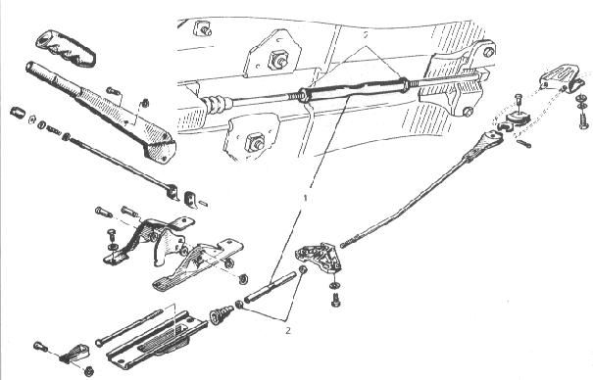Fig. 11.14. Despiece de un freno de mano.
Cuando los frenos traseros disponen de reglaje automático, la operación de reglaje del freno de mano debe efectuarse cuidando de que el tensado no sea excesivo, pues pudiera provocarse el salto de un diente en el dispositivo de corrección del juego en las zapatas. Por esta causa se realizará el tensado de manera progresiva, hasta lograr el frenado de la rueda en el 9° o 10° diente de la palanca del freno de mano.

8. Detalla la operación de purgado de los frenos.
Se trata de expulsar al exterior el aire que pueda existir en las canalizaciones, bomba o cilindros receptores, antes es conveniente pisar varias veces el pedal del freno con el motor parado, para consumir el vacío residual del servofreno.
Para realizar la purga, conectamos un tubo de goma o plástico en el purgador del cilindro receptor, el otro extremo lo sumergimos en un recipiente de cristal que contenga un poco de líquido de frenos del mismo utilizado por el vehículo (Fig. 11.15), situado ˜ unos 30 cm. Por encima del purgador, lo que dificultara la entrada de aire al cilindro receptor a través de la rosca del purgador.
Abrimos el purgador y pisamos el pedal del freno varias veces, observamos que se debe de producir una salida de líquido desde el cilindro maestro hacia el recipiente, si el circuito tiene aire, observaremos burbujas de aire en el recipiente.
Seguimos hasta que no salgan burbujas de aire y el líquido que llegue al recipiente este limpio. Durante esta operación mantendremos lleno el depósito del líquido de la bomba. Finalmente apretaremos el purgador con el pedal de freno pisado a fondo.
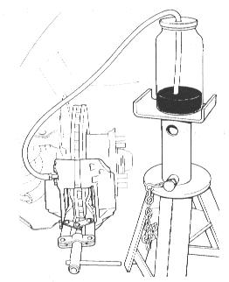Fig. 11.15. Proceso de purgado de los frenos.
Esto lo repetiremos en cada uno de los cilindros receptores de las ruedas, comenzando por el más próximo a la bomba, siempre tendremos el depósito de la bomba lleno.
La presión ejercida sobre el pedal durante la purga, no debe de ser muy alta, pues hay vehículos que llevan un limitador de frenada y cortan la comunicación para las ruedas traseras si aumenta mucho la presión., impidiendo el purgado de las mismas.
Cuando haya que vaciar por completo el circuito de frenos, el llenado se realizará manteniendo los cuatro purgadores abiertos mientras se llena el circuito, cuando solo salga líquido por ellos, se cierran y se llena el depósito, y seguidamente purgamos todo el sistema.
El purgado se puede efectuar con máquinas, destacando dos tipos:
- Las que aplican presión al circuito, y se instalan sobre el depósito de reserva.
- Y las que realizan la purga por vacío, en este caso se instala en los purgadores de los cilindros receptores de rueda.

9. Cita las precauciones que deben de tomarse en las operaciones de purgado de los frenos.
- Pisar varias veces el pedal del freno con el motor parado, para consumir el vacío residual del servofreno.
- Mantener el depósito de líquido de la bomba lleno mientras se purga.
- Utilizar el mismo líquido de frenos.
- Anular el limitador de frenado en los vehículos que dispongan de él.
- Al final de la purga, apretar el purgador con el freno pisado a fondo.
- Cuando se realiza la purga con un aparato de presión, cuidar de que el aire comprimido este seco (dejar funcionar un cierto tiempo antes de la purga).
- Con máquina, no sobrepasar la presión de 2 bares, pues se puede emulsionar el aire con el líquido.

10. Explica el proceso de verificación del limitador de frenado.
Primero lo inspeccionaremos, observando que no existan fugas de líquido, agarrotamiento de su sistema de mando, ni deformaciones de las palancas de accionamiento. Seguidamente comprobamos su funcionamiento accionando repetidas veces el pedal del freno.
El control de la presión de corte se realiza disponiendo un manómetro (Fig. 11.18) en el cilindro receptor de cualquiera de las ruedas traseras, retirando previamente el purgador correspondiente, en cuyo orificio se acopla el manómetro y se purga a continuación por el tornillo (P). En estas condiciones, se acciona totalmente el pedal del freno, observando la subida de presión en el manómetro, que tendrá un límite, llegado el cual la presión ya no sube más aunque siga aumentándose el esfuerzo sobre el pedal.
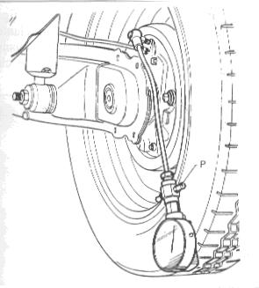Fig. 11.18. Control de la presión en el cilindro de rueda.
La máxima presión alcanzada se debe de corresponder con la especificada por el fabricante, estando el vehículo sobre el suelo horizontal y en las condiciones de carga adecuadas para realizar la verificación.
Los valores de tarado dependen del tipo de vehículo, estando ˜ entre 25 y 40 bares, para vehículos de turismo en condiciones de vacío.
El reglaje se efectuaría sobre las varillas del mando que posicionan la palanca de accionamiento del limitador, alargándola o acortándola por medio de los correspondientes tornillos de reglaje, dependiendo de que queramos aumentar o disminuir la presión de corte.
En los vehículos equipados con compensador de frenado y circuito en equis (Fig. 11.20) la presión de tarado se efectúa comparando las presiones con las de los frenos delanteros. Para ello instalamos un manómetro en la dos ruedas del circuito que se comprueba, debiéndose comprobar los dos circuitos.
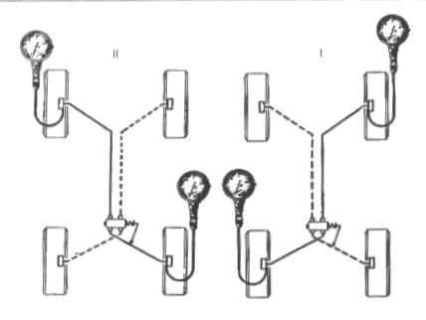Fig. 11.20. Verificación de la presión de frenado.

11. Describe el proceso de verificaciones de un servofreno.
Se nota por una falta de asistencia en el frenado.
Se revisaría después de comprobar el resto de componentes del sistema de frenos.
Cosiste en inspeccionar la toma de vacío, en la que no deben de existir fugas, así como las posibles deformaciones de las cámaras, o la zona de acoplamiento del cilindro principal, suciedad del filtro de toma atmosférica, etc.
La verificación de la estanqueidad del servofreno se realiza sobre el vehículo, estando en funcionamiento el circuito hidráulico de frenos. Conectando una unidad de depresión (vacuómetro) entre el servofreno y la toma de vacío (colector de admisión), con un adaptador (Fig. 11.22) y un tubo lo más corto posible, se hará girar el motor a ralentí durante un minuto, transcurrido el cual se pinza el tubo entre el adaptador y la toma de vacío (zona 2). Seguidamente se para el motor.
Si la caída de vacío acusada por el vacuómetro es superior a 33 mbar en 15 seg., es síntoma de que existe una fuga, que puede estar localizada en la válvula de retención (3), la membrana del émbolo del servofreno, la unión (4) de éste con la bomba o el engatillado (5) de la semicarcasas del mismo.
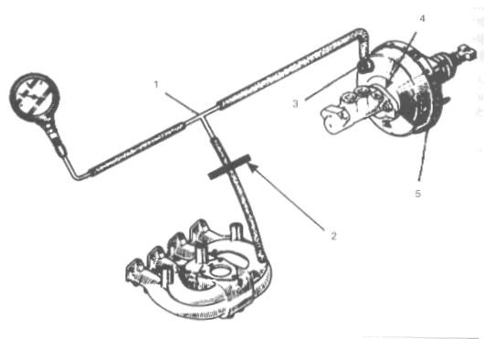Fig. 11.22. Verificación del servofreno.
Los defectos de la válvula de retención, o el acoplamiento de la bomba, pueden ser reparados sustituyendo la junta correspondiente o el componente defectuoso; pero si los defectos son del propio servofreno, deberá sustituirse éste, pues no tiene posibilidad de reparación.

DESARROLLA EN TU CUADERNO DEL MODULO

- Alumno lee y analiza atentamente el texto y luego confecciona un cuestionario de a lo menos 15 preguntas.
- Luego te invito a confeccionar una prueba, la que puede contener:
Verdadero y Falso.
Términos Pareados.
Alternativas.
Preguntas de desarrollo.

No olvides marcar en el texto la respuesta de cada pregunta del cuestionario.

Un gran abrazo a todos esperando estén bien junto a su familia, pronto nos veremos.

